我的烹飪專欄(4)甜酸洋蔥

李家同

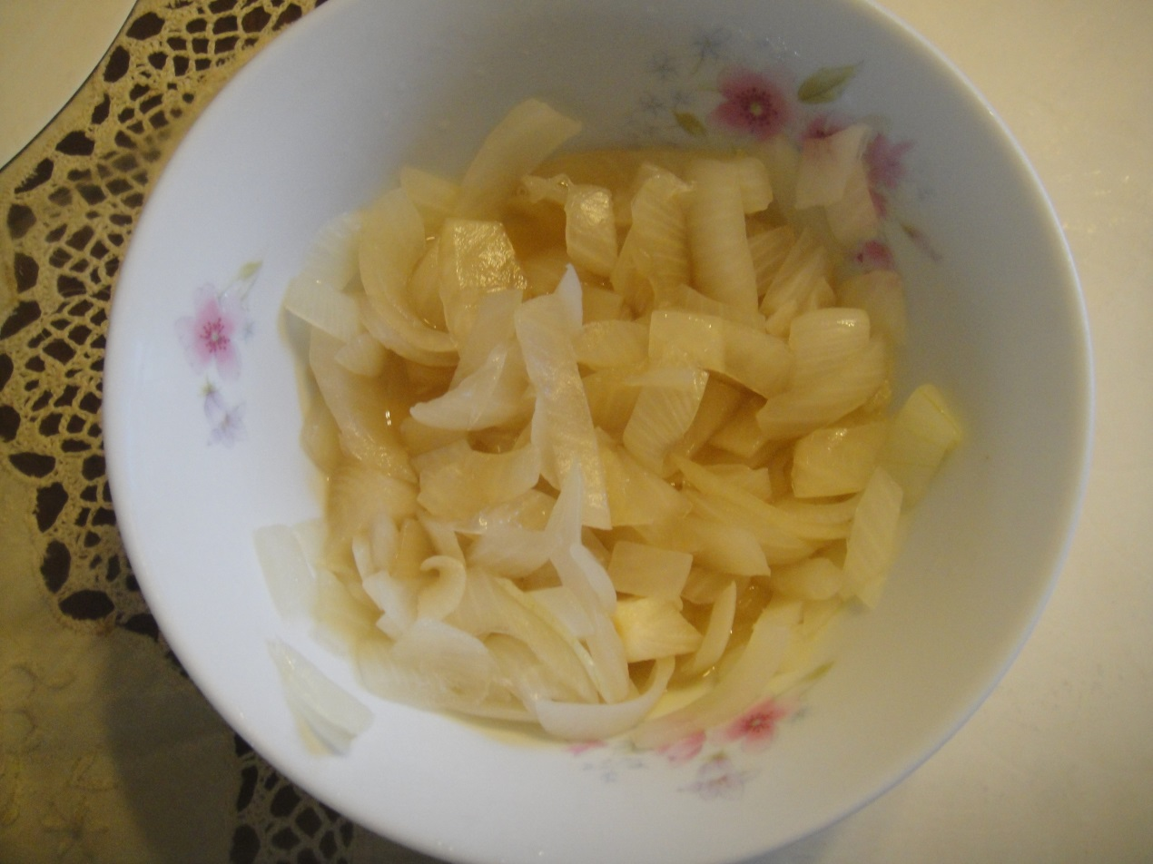

這道菜絕對是我發明的，因為我沒有在什麼飯館吃過同樣的菜。洋蔥又便宜又好吃，我的作法很簡單:

- 將洋蔥切成條狀，在滾水中浸泡一分鐘左右，將辛辣的味道去掉。
- 取出洋蔥，將洋蔥放進蜂蜜、醋、梅子醬和桔子醬，當然要攪拌一下。
- 將以上的成品放到冰箱，過一陣子再拿出來吃。

這種洋蔥是軟軟的，有點甜，有點酸，可是絕對清爽不油膩。我的家人都欣賞我做的這道菜。夏天吃這種菜特別地好。

我保證這個菜好吃，如果你們照做了，也很喜歡，不要忘了謝謝我。

